Temat: Ważenie i mierzenie artykułów spożywczych 8.06

W produkcji gastronomicznej należy zachować odpowiednie proporcje poszczególnych składników potraw oraz przestrzegać normatywów surowców i gotowych wyrobów.
To wymaga posługiwania się miarami masy i objętości.
Do ważenia produktów służą wagi:
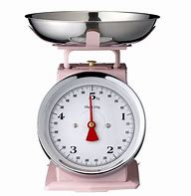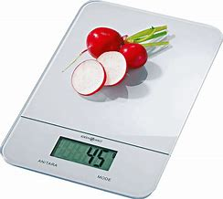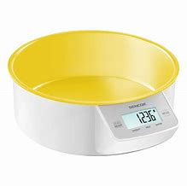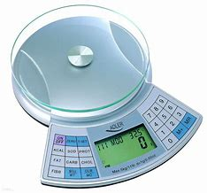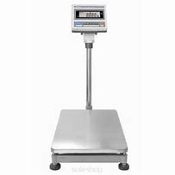
Objętość odmierza się za pomocą naczyń miarowych:
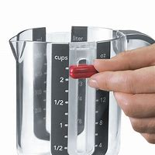
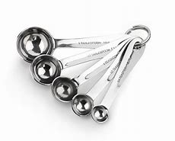
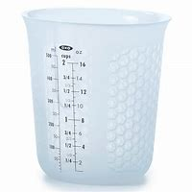
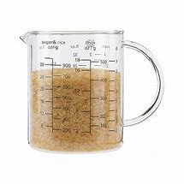

Jednostki masy
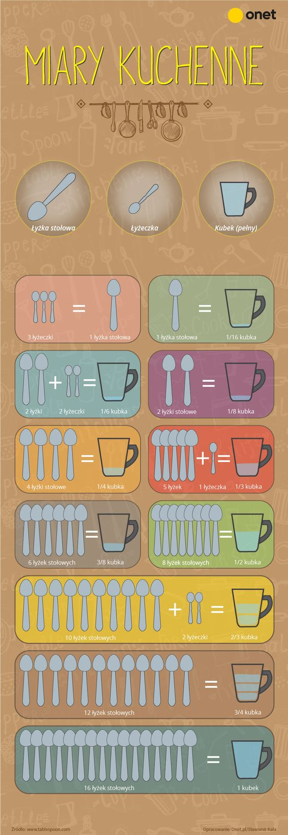
Zamień kg -gr lub odwrotnie gr - kg
